DAM CFGS Desenvolupament d'Aplicacions Multiplataforma

Mòdul 6 – Accés a dades

U3 – Persistència en BDR
EAC3
(Curs 2020–21 / 2n semestre)

Presentació i resultats d'aprenentatge

Aquest exercici d’avaluació continuada (EAC) es correspon amb els continguts treballats a la unitat 2, Persistència en BDR-BDOR-BDOO i dins d’aquesta a la U3 Persistència en BDR.

Els resultats d'aprenentatge que es plantegen són:
- Desenvolupa aplicacions que gestionen informació emmagatzemada en bases de dades relacionals identificant i utilitzant mecanismes de connexió.

- Estableix la connexió.
- Defineix l'estructura de la base de dades.
- Desenvolupa aplicacions que modifiquen el contingut de la base de dades.
- Defineix els objectes destinats a emmagatzemar el resultat de les consultes.
- Desenvolupa aplicacions que fan consultes.
- Elimina els objectes un cop finalitzada la seva funció.
- Gestiona les transaccions.

- Gestiona la persistència de les dades identificant eines de mapatge objecte relacional (ORM) i desenvolupant aplicacions que les utilitzen.

- Instal·la l'eina ORM.
- Configura l'eina ORM.
- Defineix els fitxers de mapatge.
- Aplica mecanismes de persistència als objectes.
- Desenvolupa aplicacions que modifiquen i recuperen objectes persistents.
- Desenvolupa aplicacions que realitzen consultes utilitzant el llenguatge SQL.
- Gestiona les transaccions.

Criteris d’avaluació

La puntuació màxima assignada a cada activitat s’indica a l’enunciat.

Els criteris que es tindran en compte per avaluar el treball de l’alumnat són els següents:

- Utilització de les classes per a la gestió de les bases de dades.
- Utilització de les diferents formes d'accés a les bases de dades.
- Ús de les excepcions.
- Documentació del codi.
- Funcionament correcte del programa.

Forma i data de lliurament

Un cop finalitzat l’exercici d’avaluació continuada heu d’enviar el document des de l'apartat M6 Lliurament EAC3 de l'aula, dins del termini establert. Tingueu en compte que el sistema no permetrà fer lliuraments després de la data i hora indicades.

El nom del fitxer serà el següent: DAM_M06_EAC3_Cognom1_Inicial del cognom2.ZIP Els cognoms s’escriuran sense accents. Per exemple, l’estudiant Joan García Santos posaria el següent nom al seu fitxer de l’EAC3: DAM_M06 _EAC3_Garcia_S.ZIP.

El termini de lliurament finalitza a les 23:55 h del dia 08/04/2021. La proposta de solució de l’EAC es publicarà el dia 12/04/2021 i les qualificacions el dia 19/04/2021.

Enunciat

Per a publicar la solució heu d’entregar un fitxer, que serà un comprimit .zip amb el nom indicat a "Forma i data de lliurament". Aquest fitxer aplegarà aquest mateix document amb les respostes de l’exercici 2 (l’anomenareu DAM_M06_EAC3_Cognom1_Inicial del cognom2.odt) i el fitxer que es demana a l’exercici 1.

A cada exercici s’indica la seva qualificació màxima i com es distribueix entre les diferents tasques que heu de fer.

EXERCICI 1 (8 punts)

Modifiqueu i completeu la biblioteca compresa al fitxer Exercici1.zip (el fitxer conté el codi font de la biblioteca, a la carpeta src, i una classe per comprovar-ne el funcionament, a la carpeta test). Aquesta biblioteca realitza una gestió molt senzilla d'una base de dades que conté informació sobre els productes d'una fleca: MatèriesPrimeres (matèries primeres per elaborar els productes; aquestes matèries primeres no es venen individualment) i ProductesElaborats (productes elaborats que es venen). Cada Producte ve identificat per un enter anomenat idProd. A més, cada Producte té els atributs nom, una String, i refrigerat, un boolean que indica si el producte s'ha de mantenir refrigerat.

El diagrama de classes corresponent és el següent:

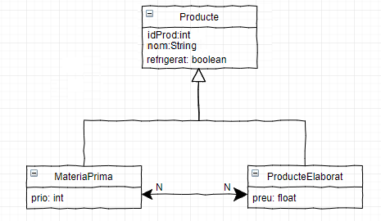

Es distingeixen dos tipus de Producte: MateriaPrimera i ProducteElaborat. El primer representa les matèries primeres per a elaborar els productes i venen amb l'atribut prio, que és un int, i que indica la prioritat d'abastiment. Els segons, representen els productes elaborats i venen amb l'atribut preu, que és un float.

Existeix una relació entre MateriaPrimera i Producte de N a N i navegable en tots dos sentits. Per tant, per cada Producte s'ha de saber totes les matèries primeres que utilitza, i per cada matèria primera s'ha de saber ens quants productes s'utilitza. Aquesta relació té cap atribut extra (i, per tant, la taula on s’emmagatzemarà, tampoc).

La biblioteca permetrà, una vegada implementada:
- crear, consultes per codi, esborrar i modificar els productes, tant les matèries primeres com els productes elaborats
- Consultar:
  - Tots els productes o un de sol per codi.
  - Totes les matèries o totes les que tinguin una prioritat determinada.
  - Tots els productes elaborats o tots aquells amb el seu preu igual o major a un cert valor.
  - Tots els productes elaborats amb certa matèria primera o totes les matèries primeres que es requereixen per a produir un cert producte elaborat.
- Incrementar el preu en un percentatge (per exemple 20 --és a dir el 20%--) a tots els productes elaborats.
- Augmentar la prioritat un punt a totes les matèries primeres.

La biblioteca té (a la carpeta src):

- El paquet logicaAplicacio, amb els subpaquets:
  - model amb les classes a fer persistents:
    - Producte
    - MateriaPrimera
    - ProducteElaborat

  - gestors amb les classe que contenen els mètodes per fer-les persistents:
    - GestorProducte
    - GestorMateriaPrimera
    - GestorProducteElaborat
    - GestorException excepció que llencen aquests mètodes si es produeix algun error.

- La carpeta META-INF:
  - persistence.xml, que és el fitxer amb la configuració de connexió amb la base de dades.

La biblioteca té també classes per a realitzar les proves (a la carpeta test):
- A la carpeta gestors, la classe TestGestor, on estan implementades les proves que comproven el funcionament correcte amb JUnit de les notacions JPA i els mètodes que s’han d’implementar, al paquet gestors.

- A la carpeta clonador, la classe d'utilitats Clonador, que és usada per TestGestor (en principi, no l'heu d'utilitzar al codi que fareu).

- A la carpeta comparador, la classe d’utilitats Comparador, que és usada per TestGestor (en principi, no l'heu d'utilitzar al codi que fareu).

Quan creeu el projecte, caldrà que hi afegiu les biblioteques PostgreSQL JDBC Driver i EclipseLink (JPA 2.1). S’afegeixen seleccionant a la carpeta Libraries l’opció del menú Add Library.

A més, a Test Libraries caldrà afegir les biblioteques necessàries per a poder utilitzar JUnit, és a dir, JUnit i Harmcrest. No es pot utilitzar cap biblioteca més de les que s’acaben d’esmentar.

Recordeu que per fer la prova de la biblioteca amb JUnit, només heu de seleccionar l'opció Test File del menú contextual, que es mostra en posar el ratolí a sobre de la classe TestGestor (és a dins de Test Packages). També podeu utilitzar aquesta classe per depurar el vostre programa seleccionant l'opció Debug Test File (en lloc de l’opció Test File). A continuació teniu una imatge que mostra com s'ha de veure la classe abans d'activar el menú secundari.

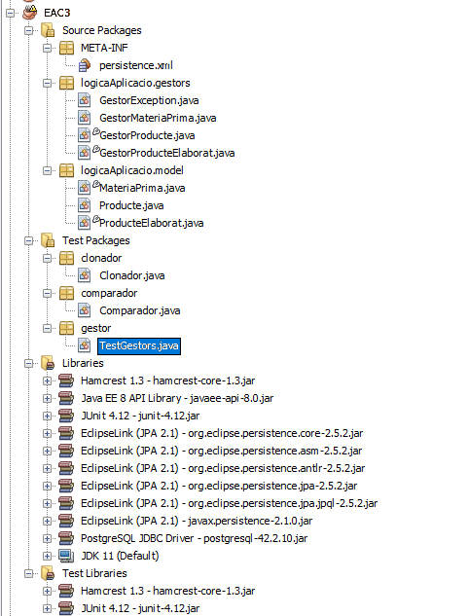

La classe TestGestors, que s’utilitza per a realitzar les proves, treballa amb una base de dades utilitzant la unitat de persistència anomenada jpa2021s2. Aquesta unitat de persistència ja està configurada i treballa amb una base de dades que s’anomena també jpa2021s2 i s’hi accedeix amb l’usuari ioc i la contrasenya ioc. Aquesta base de dades l’haureu de crear a PostgreSQL.

Tasca a fer i codi a lliurar:

1. Definir la persistència a les classes amb JPA: Cal afegir a les classes del model les anotacions necessàries per a fer-les persistents utilitzant mapatge objecte-relacional amb JPA sobre la base de dades PostgreSQL. Aquestes anotacions aniran a les classes Producte, MateriaPrimera, ProducteElaborat
- Cal tenir present que, a la base de dades, el camp nom de totes les classes tindran una mida màxima de 50 caràcters.

- L’estratègia per fer l’herència serà de taula única.
- El camp discriminador de columna serà de tipus CHAR i s’anomenarà "tipusProducte". Els valors d’aquest camp per a cada classe seran:
  - MateriaPrimera: 'M'
  - ProducteElaborat: 'E'

2. Mètodes: Heu de completar els mètodes de les classes del paquet gestors. Aquests mètodes estan especificats als comentaris del propi codi (es troben marcats amb //TODO).

Per facilitar aquesta feina (punts 1 i 2 acabats d’exposar), els mètodes i classes que cal completar es troben marcats amb //TODO per indicar on s’ha d’escriure codi. Si seleccioneu l’opció de menú Windows → Action Items us apareixerà una finestra amb tots els //TODO que falten per completar als projectes oberts.

Un cop acabat l'exercici, genereu un fitxer comprimit amb el contingut de la carpeta src, anomeneu-lo Solucio1.zip i afegiu-lo al fitxer comprimit que heu de lliurar.

Puntuació: en total, cal completar 6 classes. Cada classe tindrà un pes d’1 punt, excepte GestorMateriaPrimera i GestorProducteElaborat, que comptaran 2.

Orientacions: les trobareu als apartats de l’1 al 7 del document de l’aula Material complementari UF2 - Iniciació a JPA

EXERCICI 2 (1,5 punts)

En relació a la mateixa biblioteca de l’exercici anterior, suposem que decidim no anotar directament les classes persistents i, al seu lloc, utilitzem un fitxer XML per a especificar el mapatge objecte-relacional, amb les mateixes característiques que les indicades a l'exercici anterior.

Indiqueu tot seguit als requadres blavosos els elements JPA (en lloc de les anotacions que heu posat a les classes del paquets model dins del codi Java de l’exercici anterior) que caldria posar en aquest fitxer per:
Especificar quin codi  identifica els Productes. | <id name=“idProd“/>
Especificar el valor del camp discriminador (necessari per especificar l’herència) de  la classe ProducteElaborat. | <discriminator-column name=“tipusProducte“ discriminatorValue=“CHAR“/>  <discriminator-value>E</discriminator-value>
Especificar a la classe Producte l’estratègia de l’herència. | <inheritance strategy=“SINGLE_TABLE“/>

Només cal especificar els elements que indiquen el que es demana. No cal indicar si aquests elements són dins d’altres elements (per exemple, no cal indicar que són dins de l’element entity-class) .
Puntuació: 0,5 punts cada resposta.

Orientacions: les trobareu a l’apartat 8 del document de l’aula Material complementari UF2 - Iniciació a JPA

EXERCICI 3 (0,5 punts)

Responeu el Qüestionari EAC3 que trobareu a l’aula. Conté una pregunta sobre l’exercici 1, que que haureu de respondre amb un vídeo.

